CÔNG TY CỔ PHẦN HOÀNG GIANG
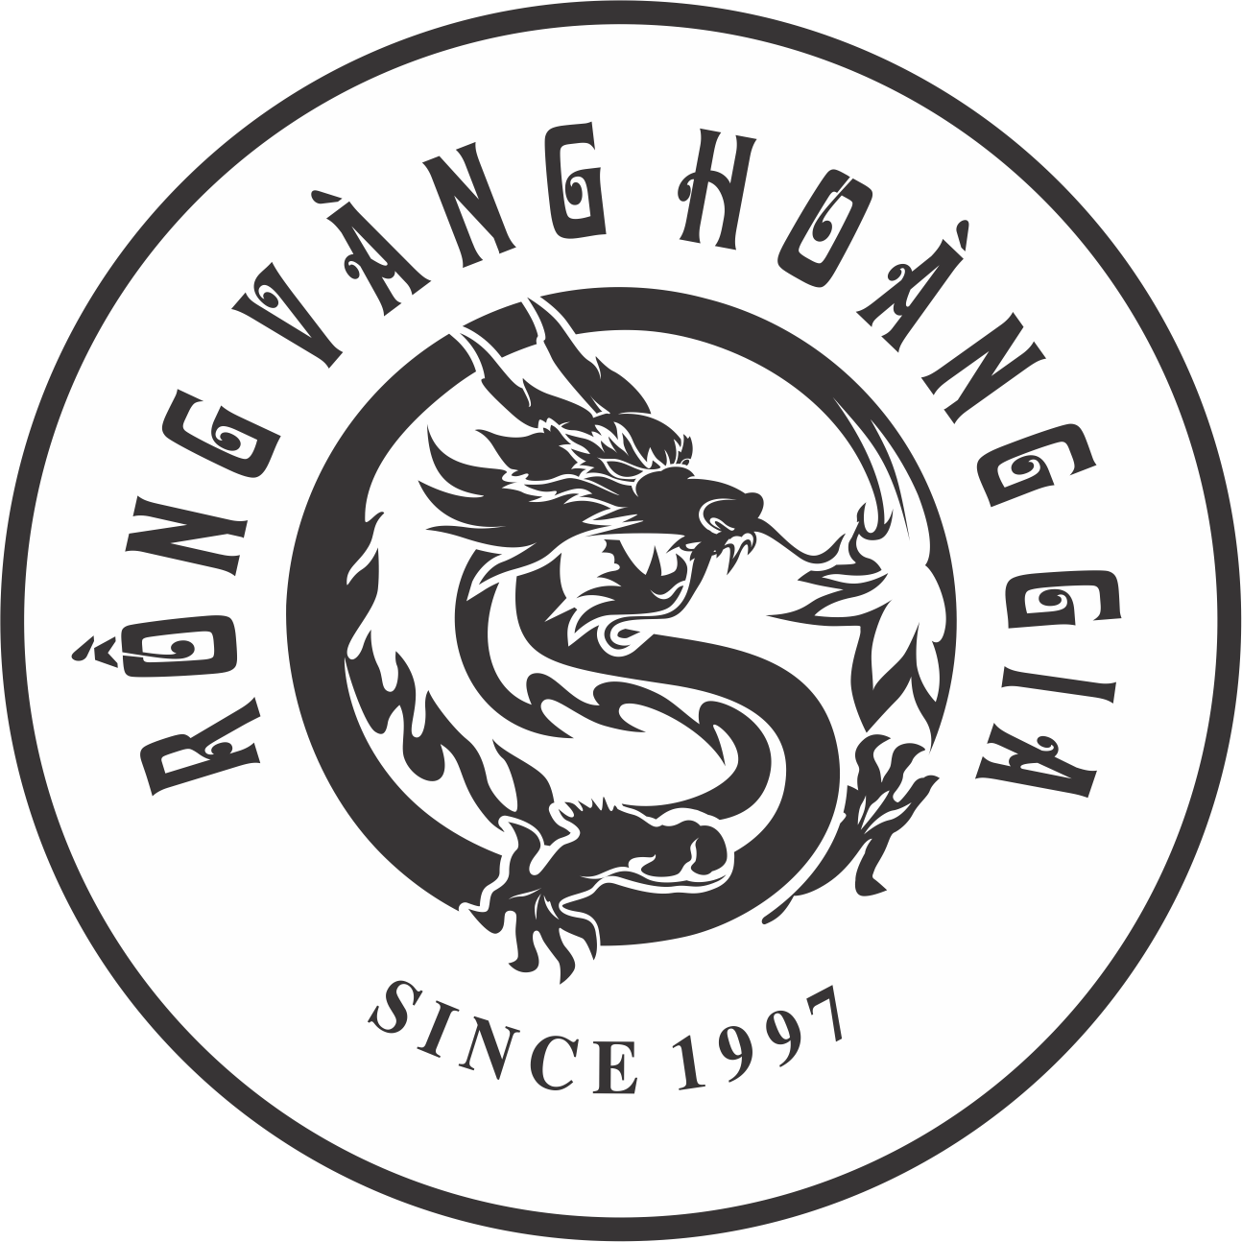

QUY TRÌNH
XÁC ĐỊNH BÊN QUAN TÂM VÀ RỦI RO, CƠ HỘI
Soạn thảo | Phê duyệt
Nguyễn Huy Chiến | Đào Văn Tiến
THEO DÕI SỬA ĐỔI
Số lần | Ngày | Nội dung sửa đổi | Phê duyệt | Xem xét | Soạn thảo
1 | 13/06/2026 | Rà soát, chuẩn hóa thuật ngữ thống nhất 'Ban ISO', sửa lỗi mã biểu mẫu và tham chiếu, cập nhật theo ISO 22000:2018. | Đào Văn Tiến |  | Nguyễn Huy Chiến
- Mục đích
- Quy định cách thức xác định các bên quan tâm và yêu cầu của các bên quan tâm có liên quan đến Hệ thống quản lý an toàn thực phẩm của Công ty, từ đó Công ty đưa ra các hành động thực hiện nhằm đáp ứng các yêu cầu của các bên quan tâm.
- Quy định thống nhất cách xác định rủi ro và cơ hội, đánh giá và kiểm soát rủi ro cơ hội trong các hoạt động của Công ty về vấn đề an toàn thực phẩm, đảm bảo để hệ thống an toàn thực phẩm luôn thích hợp, có hiệu lực, đồng thời ngăn ngừa các rủi ro có thể phát sinh liên quan đến sản phẩm và trong quá trình quản lý điều hành của Công ty
- Phạm vi áp dụng
Quy trình này được áp dụng đối với tất cả các phòng ban bộ phận nằm trong hệ thống quản lý an toàn thực phẩm của Công ty
- Tài liệu tham khảo
- ISO 22000: 2018 Hệ thống quản lý an toàn thực phẩm – Yêu cầu đối với các tổ chức trong chuỗi cung ứng thực phẩm
- ISO 31000:2018 Hướng dẫn xác định rủi ro
- Định nghĩa, viết tắt
- Bên quan tâm: Là người hoặc tổ chức có ảnh hưởng, bị ảnh hưởng hoặc họ tự nhận thấy bị ảnh hưởng bởi một quyết định hoặc hành động.
- Các bên quan tâm có thể bao gồm, nhưng không giới hạn: Khách hàng trực tiếp; Nhà cung cấp; Nhà thầu phụ; Chính quyền sở tại; Cơ quan pháp luật; Các cổ đông; Người lao động; Các đối thủ cạnh tranh, ….
- Rủi ro: Sự kết hợp những khả năng và mức độ nghiêm trọng khi một mối nguy cụ có thể xẩy ra.
- Đánh giá rủi ro: Toàn bộ quá trình đánh giá mức độ rủi ro và quyết định rủi ro đó có thể chấp nhận được hay không
- Rủi ro có thể chấp nhận được: Rủi ro được giảm tới một mức độ mà có thể chịu đựng được khi tổ chức quan tâm đến nghĩa vụ với luật pháp và các bên quan tâm
- HTQLCL Hệ thống quản lý chất lượng
- GĐ Giám đốc
- TB.ISO/PB.ISO Trưởng ban ISO/ Phó ban ISO
- CBCNV Cán bộ công nhân viên.
- Nội dung
  - Xác định bên quan tâm
Trách nhiệm | Lưu đồ thực hiện | Mô tả công việc
Trưởng bộ phận  Ban ISO | Yêu cầu xác định yêu bên quan tâm  Lưu hồ sơ  Phân tích yêu cầu  Cập nhật các biện pháp  Triển khai thực hiện  Xem xét, PD | Định kỳ hàng năm hoặc khi có sự thay đổi yêu cầu của các bên quan tâm, trưởng các bộ phận và ban ISO tiến hành xác định lại các yêu cầu của các bên quan tâm.
Trưởng bộ phận  Ban ISO |  | Trưởng các bộ phận và ban ISO xác định, phân tích và đánh giá mức độ đáp ứng các yêu cầu và mong đợi của các bên quan tâm để đưa ra các biện pháp đáp ứng yêu cầu bên quan tâm theo BM.05.01
Trưởng bộ phận  Ban ISO |  | Trưởng các bộ phận và ban ISO có trách nhiệm cập nhập các biện pháp khi có các yêu cầu của bên quan tâm mà chưa thể đáp ứng
GĐ/Người được ủy quyền |  | Ban ISO trình Giám đốc/ Người được ủy quyền xem xét và phê duyệt các biện pháp cập nhật hoặc các đề xuất phù hợp để đáp ứng yêu cầu của các bên quan tâm.
Ban ISO và các phòng ban bộ phận |  | Các đơn vị, cá nhân liên quan thực hiện theo các các biện pháp và chương trình đã được phê duyệt
Ban ISO và các bộ phận |  | Hồ sơ phân tích, đề xuất được lưu giữ tại Ban ISO và các đơn vị để làm cơ sở cho việc theo dõi và tham khảo cho việc phân tích những năm sau

  - Xác định rủi ro
Trách nhiệm | Lưu đồ thực hiện | Mô tả công việc
Các bộ phận  Ban ISO | Kiểm tra, sửa đổi  Đánh giá rủi ro và cơ hội  Lựa chọn các rủi ro cần kiếm soát  Xây Dựng chương trình hành động kiểm soát RR  Phê Duyệt  Xác định rủi ro và cơ hội  Thực hiện và đánh giá kết quả | Định kỳ một năm một lần/ theo yêu cầu công việc và yêu cầu của ban lãnh đạo các đơn vị có trách nhiệm phối hợp với ban ISO xác định các rủi ro và cơ hội liên quan. Ngoài ra khi có sự thay đối như: Cơ sở hạ tầng, lĩnh vực hoạt động... cũng thực hiện xác định lại các rủi ro và cơ hội
Trưởng bộ phận  Ban ISO |  | Các kết quả điều tra phải được trưởng bộ phận phối hợp với ban ISO tiến hành xem xét, kiểm tra sửa đổi nếu chưa phù hợp
Các bộ phận  Ban ISO |  | Dựa vào các thông tin điều tra các rủi ro và cơ hội các bộ phận vàn ban ISO đánh giá các rủi ro và cơ hội theo ghi chú của quy trình này. Thông tin được ghi nhận vào BM.05.02
Trưởng bộ phận  Ban ISO |  | Căn cứ vào kết quá đánh giá Trưởng bộ phận vàn ban ISO xác định các biện pháp cần thiết để kiểm soát các rủi ro và cơ hội đã được xác định
Trưởng bộ phận  Ban ISO |  | Căn cứ vào kết quả đánh giá rủi ro các bộ phận vàn ban ISO tiến hành xây dựng biện pháp để kiểm soát rủi ro và cơ hội vào BM.05.02. Ban ISO có trách nhiệm tập hợp trình lãnh đạo phê duyệt
Ban lãnh đạo |  | Kết quả đánh giá sẽ được trình lãnh đạo phê duyệt
Toàn công ty |  | Ban chỉ đạo ISO có trách nhiệm kiểm tra tiến độ và kết quả thực hiện cũng như hiệu lực của chương trình hành động đã được lãnh đạo công ty phê duyệt và báo cáo kết quả với Lãnh đạo trong các cuộc họp xem xét của lãnh đạo

Ghi chú: Cách thức và phương pháp lựa chọn các rủi ro và cơ hội cần kiếm soát
Việc xác định các rủi ro và cơ hội dựa trên bối cảnh của Công ty. Ngoài ra, Công ty xây dựng thang bảng điểm cho các tiêu chí của các loại rủi ro được quy ước như sau:
Tiêu chí | Mức độ | Điểm
Khả năng xảy ra (xuất hiện) - A  Đánh giá xem xét khả năng phát sinh đối với từng rủi ro và cơ hội trong vòng đời của sản phẩm hay dịch vụ. | Không có khả năng xảy ra | 1
 | Có thể xảy ra | 2
 | Nhiều khả năng xảy ra | 3
 | Chắc chắn xảy ra | 4
Hậu quả - B  Hậu quả của rủi ro được xác định | Không đáng kể | 1
 | Nhỏ | 2
 | Lớn | 3
 | Rất lớn | 4
Mức độ nghiêm trọng - C  Mức độ ảnh hưởng của rủi ro và cơ hội dựa trên tác động của chúng đối với Công ty hoặc khách hàng. | Nhẹ | 1
 | Vừa, hoặc Trung bình | 2
 | Nghiêm trọng | 3
 | Cực kỳ nghiêm trọng | 4
Khả năng phát hiện - D  Khả năng của một rủi ro được phát hiện hoặc được xử lý trước khi nó xảy ra. | Rất dễ phát hiện | 1
 | Có thể phát hiện | 2
 | Rất khó phát hiện | 3
 | Không thể phát hiện | 4
Dựa vào các rủi ro và cơ hội được xác định, Việc phân loại mức độ rủi ro (RR) sẽ bằng Khả năng xẩy ra(A) + Hậu quả (B) + Mức độ nghiêm trọng (C) + Khả năng phát hiện (D). Việc kiểm soát các rủi ro và cơ hội tương ứng với mức điểm quy định như sau:
- Tổng điểm ≤ 9: Nhận biết và theo dõi tiếp.
- Tổng điểm 10 ÷ 11: Xây dựng kế hoạch kiểm soát.
- Tổng điểm 12 ÷ 16: Xây dựng phương án ứng phó kịp thời.
Lưu ý: Việc xác định mức độ nghiêm trọng và đánh giá khả năng xảy ra của rủi ro phụ thuộc vào kinh nghiệm, sự phán đoán và ý kiến chủ quan của người đánh giá. Do vậy, số điểm tương ứng với mức độ nghiêm trọng của sự cố có thể không chính xác tuyệt đối mà chỉ mang tính chất tương đối
- Lưu hồ sơ
STT | Tên hồ sơ | Ký hiệu | Thời gian lưu | Nơi lưu
 | Bảng xác định các bên quan tâm | BM.05.01 | 2 năm | Các bộ phận
 | Bản xác định rủi ro | BM.05.02 | 2 năm | Các bộ phận

